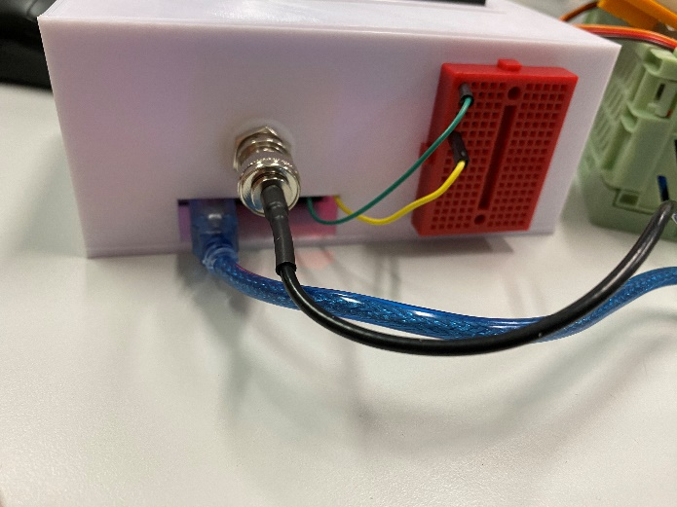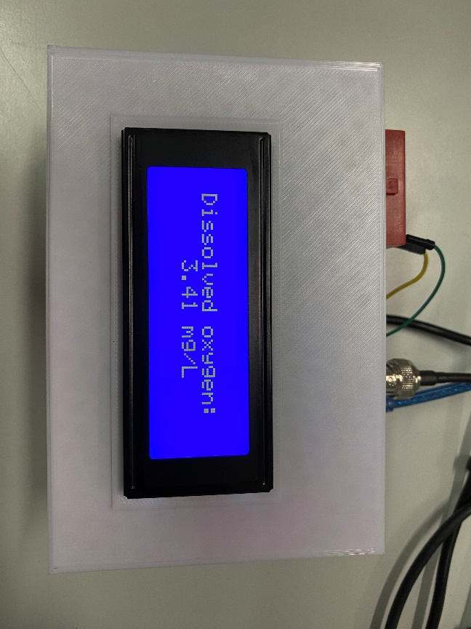Oxygen måler

*Hvad er dette product?*

Dette produkt er en dissolved oxygen måler med mulighed for at forbinde til internettet, hvor alle komponenter er samlet i en 3D-printet kasse.

*Hvorfor skal dette produkt eksisterer?*

Dette produkt eksisterer, fordi for at foretage en måling af iltmængden i vand skal man anvende en dissolved oxygen sensor, som dette produkt indeholder. Produktet har også mulighed for wifi, så det kan kommunikere med API'et og gemme målinger.

*Inde i produktet*

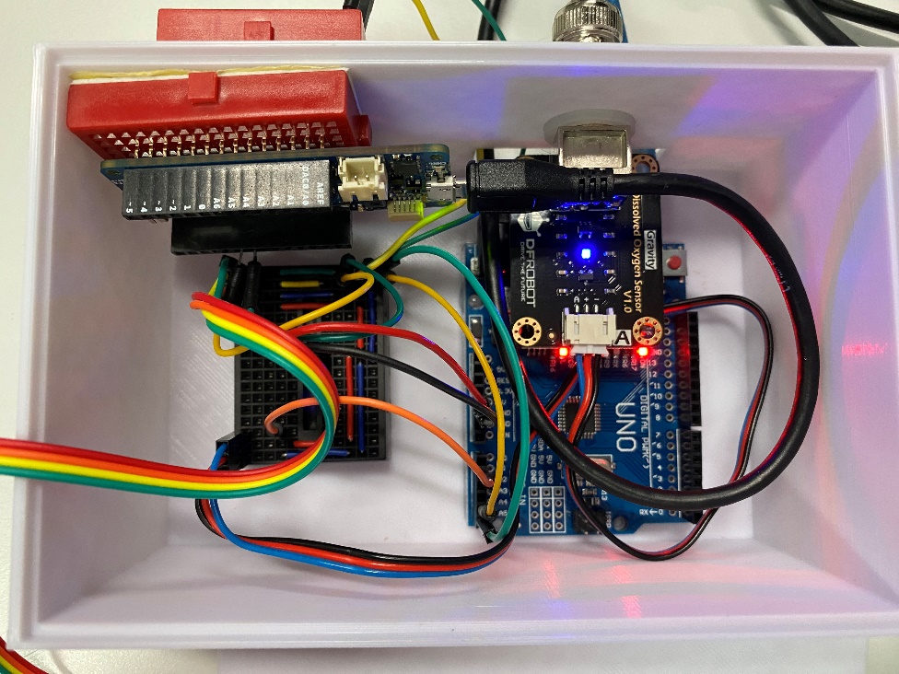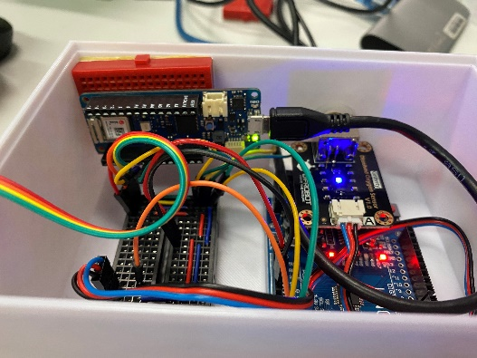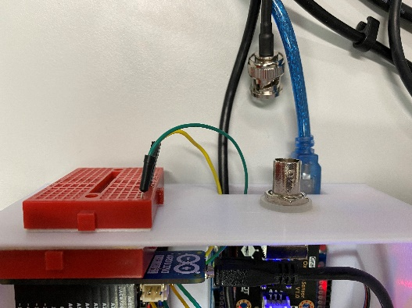

quick connect til Oxygen sensor.

*Filer brugt til produktet*

[*..\Bilag\oxygensensor\DO sensor box V2.blend*](../Bilag/oxygensensor/DO%20sensor%20box%20V2.blend)

*Licenser*

Der er ingen licens til dette produkt da det er selv designet.